博世后处理EOL主动测试作业指导书

一、功能说明
- 针对市场维修博世后处理的尿素压力故障和尿素喷嘴不工作故障，开发了EOL主动测试功能。
- 本操作用于在整车上维修时判断博世后处理尿素压力和尿素喷嘴是否正常，判断正常与否不涉及到排气温度传感器、氮氧传感器等的影响。
二、测试前确认
采用EOL主动测试功能前，需确认以下信息：
1、检查后处理硬件及安装连接，每次维修检查博世后处理的第一步，均需要检查后处理各个硬件和安装连接是否正常：包括且不限于尿素管路、冷却水管、尿素泵、线束、ECU、喷嘴、传感器（排温、环境温度、氮氧化物传感器）等。
2、EOL升级至最新版本（联网升级）。BOSCH后处理主动测试是依靠六合一监控的信号数据实现对尿素泵和尿素喷嘴的诊断，需要六合一升级为最新版本。
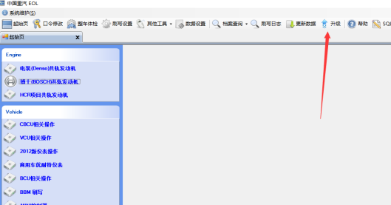
3、发动机ECU软件升级至最新版本。发动机ECU程序升级为匹配的主动测试程序。
三、主动测试
1. 将尿素喷嘴从排气管上拆下，放置于易于观察的地方，但喷嘴方向不允许对准相关电器件或人。
注意：主动测试过程中，要求ECU 15电上电，但发动机无转速（为测试安全，请确保发动机不工作）。
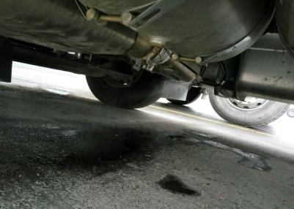
2.
打开六合一软件，进入博世共轨系统界面，选择“主动测试启停键”。
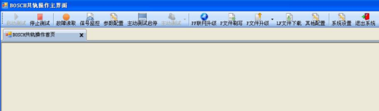
3、点击“开启主动测试功能”。点击完后等待进度条读取完毕后，会弹出写入成功的提示，确定。
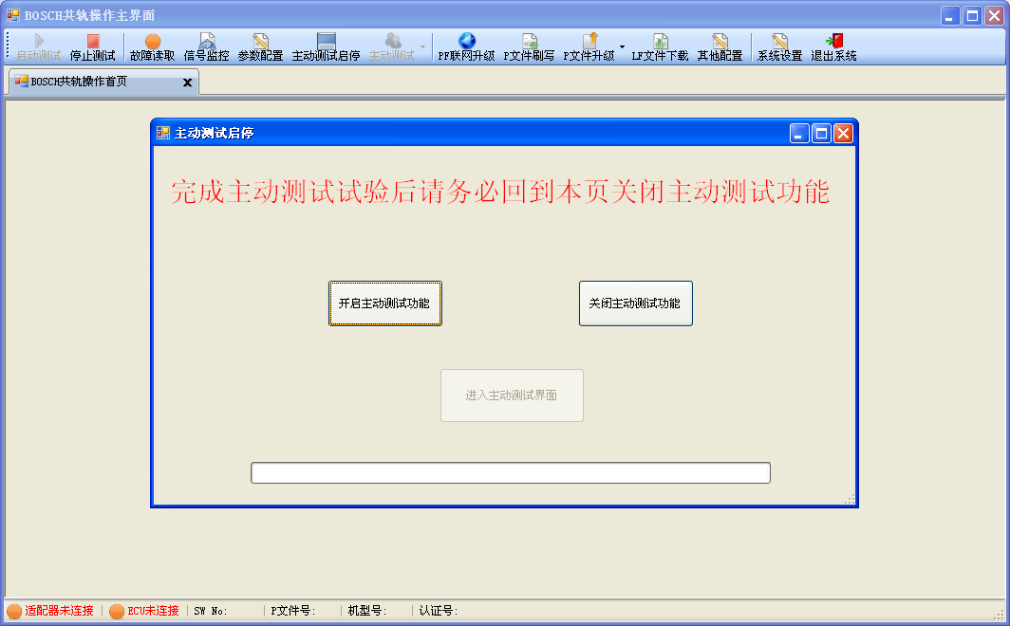
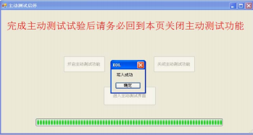
4. 此时可以发现，主动测试功能键已经处于可选择状态，点击进入下拉菜单，选择“后处理主动测试”。进入后处理测试界面。
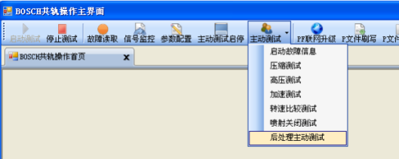
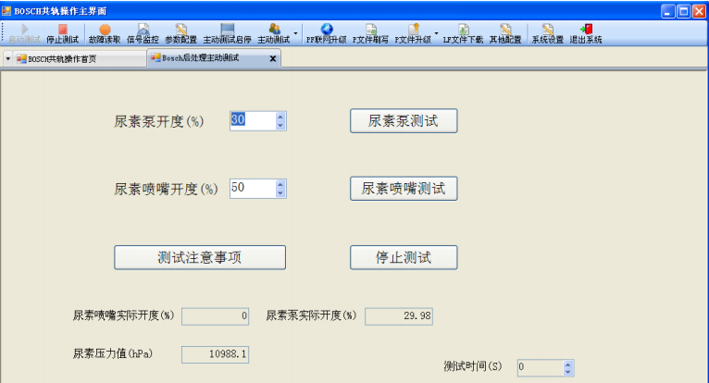
测试时间
尿素泵压力测试
尿素喷嘴喷射测试
主动停止测试
实测尿素泵压力
尿素喷射量高低
尿素泵工作负荷

5. 压力测试：在尿素泵开度中写入30，单击“尿素泵测试”，尿素泵即按照工作负荷30%开始运转，测试默认30秒后自动退出，也可在测试过程在通过“停止测试”退出。此时，尿素压力值在左下角显示。正常情况下，如果输入尿素泵开度30，尿素压力在20秒左右到达9000hPa，之后稳定在11000hPa左右。
压力测试说明：压力测试时，采用尿素泵开度30%是比较合适的，不建议采用其他开度。禁止使用超过40%的开度。具体建立压力的时间和压力大小会和整车布置有一定的关系，一般情况下，尿素箱到尿素泵之间的尿素管路越短，越直（阻力越小），则尿素建压时间越短，对应的稳定压力也会偏高点。但压力不会低于9000hPa，如果第一次压力无法到达9000hPa，可以多尝试几次测试。(要求最少测试10次，如果不能达到压力，才可判定建压失败)
测试时除了正常的情况外，可能遇到以下几种情况：
- 尿素泵没有反应，无动作，听不到泵转的声音。
- 确认发动机ECU程序是最新的主动测试程序（不同型号的发动机程序不同），检查线束、接头、电源等电器件。
2）尿素泵已工作，能听到泵的声音，但建压困难，尝试多次30秒后还没有到 9000hPa。
- 首先检查尿素管路安装是否正确、进流管回流管有无装反、是否有弯折、泄漏、堵塞，管接头是否损坏堵塞。
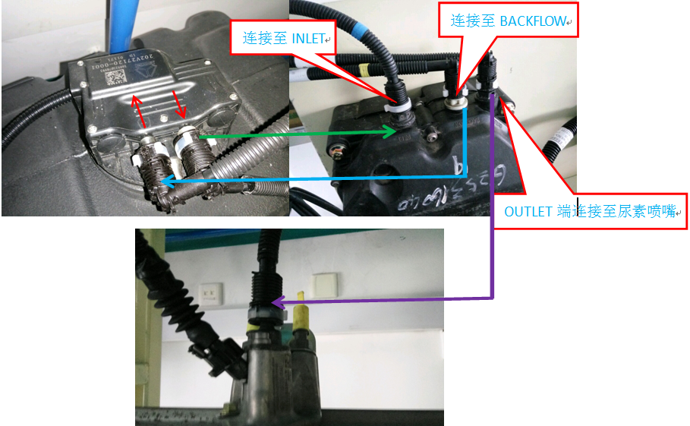
如出现进回流管装反的问题，尿素泵不建压；如出现进回流管和尿素喷嘴的液管接反，尿素泵建压低于5000hPa。
如出现管接头堵塞，则会出现堵塞无法建压或建压低于5000hpa。
- 检查尿素箱内尿素液位（尿素液位过低会造成建压达不到9000hPa）。
- 检查客户对尿素箱的保养情况（如通气孔是否被堵塞，是否有被泥石流冲过的痕迹等）。
- 检查尿素滤芯是否干净。必要时通过尿素箱底下的放液孔检查尿素溶液是否干净。
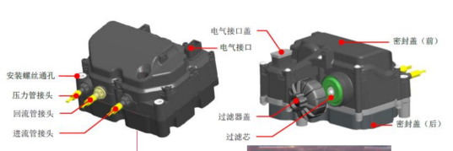
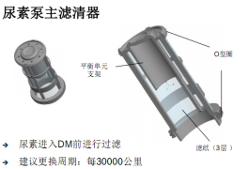
一般情况下，建压困难都是由于以上原因引起的。如果以上排查均未发现问题，建议更换一个好的尿素泵再进行压力测试。更换无故障尿素泵后如问题解决，则说明尿素泵损坏，如还无法正常建压，则还需继续排查尿素管路系统。
3）尿素压力非常容易就到9000hPa，而且会超过13000hPa。
- 检查尿素回流管是否堵塞，拔掉尿素回流管尿素箱端，观察压力测试时是否有尿素回流，也可尝试把尿素泵依次降为25%、20%再做测试。
- 尿素喷嘴测试：尿素喷嘴测试需要在确保尿素压力测试无问题的前提下进行。如果压力测试不正常，必须先处理完才能开始尿素喷嘴测试。
检查压力测试正常后，即可进入尿素喷嘴测试。
输入尿素泵开度40，尿素喷嘴开度50，点击“尿素喷嘴测试”即可进行喷嘴雾化测试，测试默认30秒后自动结束，也可通过“停止测试”键结束。
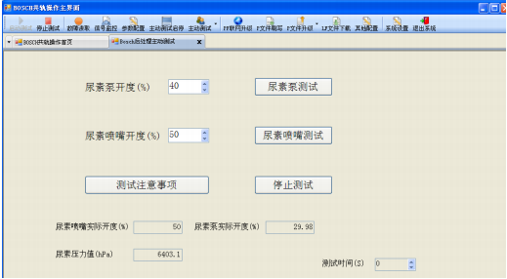
正常情况下，点击测试开始后，尿素压力会缓慢上升，最后稳定在9000hPa 左右（不同整车布置可能会有所波动，波动范围大约在8000~12000hPa）。下图为测试到18秒后，压力到达9191hPa，并稳定。
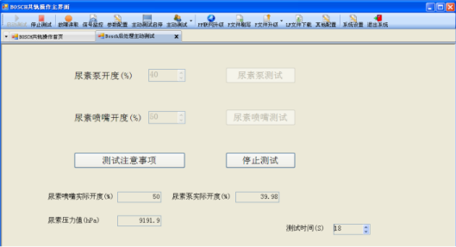
喷嘴测试说明：尿素喷嘴测试必须通过听声音，观察尿素雾化情况来判断尿素喷嘴是否损坏：
1）尿素喷嘴测试时，在喷嘴附近能够听到比较清晰的电磁阀开启的声音（阀按照频率1HZ动作开启）。
- 如果没有听到声音，请确认ECU程序是否为最新程序，尿素压力有没有到达13000hPa，线束是否连接正常。
- 如果能一直听到阀开启的声音，但没有尿素喷出，尿素压力已经到了9000hPa，说明尿素喷嘴被堵塞。相反，如果在进行压力测试的时候，就看到有尿素从喷嘴出来，也说明喷嘴阀损坏。
2）正常的尿素喷嘴工作时，当尿素压力到达9000hPa时，应该是看到雾化非常好的锥形雾粒，如果出现液滴状尿素溶液，也是喷嘴损坏的一种情况。
3）有时候因为管路中有尿素结晶，可能导致前几次测试效果不佳，可以多尝试几次，一般3-5次后即可恢复。
4）很多喷嘴堵塞是可以通过热水泡开的，待堵塞后可通过热水泡喷嘴头部20-30分钟再测试（注意电器部分不要进水）。尿素喷嘴管接头损坏造成的堵塞，更换管接头处理。
5）测试结束后，必须回到“主动测试启停页面”关闭“主动测试功能”。
四、测试结果说明
博世后处理的主动测试具有单独检查尿素压力和同时检查尿素压力及尿素喷嘴的功能。
1、当遇到尿素不建压，尿素不消耗的故障时，测试顺序可按照先单独检查尿素压力；如果尿素压力不正常，则需要做相应的检查和维修。如果尿素压力正常，再检查尿素喷嘴，并根据检测结果做出相应判断。
2、如测试结果均正常，但用户还是反应尿素不消耗，说明泵和喷嘴没有问题，需要检查其他相关件：重点检查环境温度传感器、尿素液位传感器、排气温度传感器。
注：车辆实际使用中，引起尿素泵压力及尿素喷嘴不工作的原因很多，在实际后处理问题处理中还需要对其他产品件进行排查。
- 引起尿素泵压力不正常的原因较多，管路堵塞、尿素箱内进入杂物、管路泄漏
以上内容仅为本文档的试下载部分，为可阅读页数的一半内容。如要下载或阅读全文，请访问：https://d.book118.com/166203232034010102

